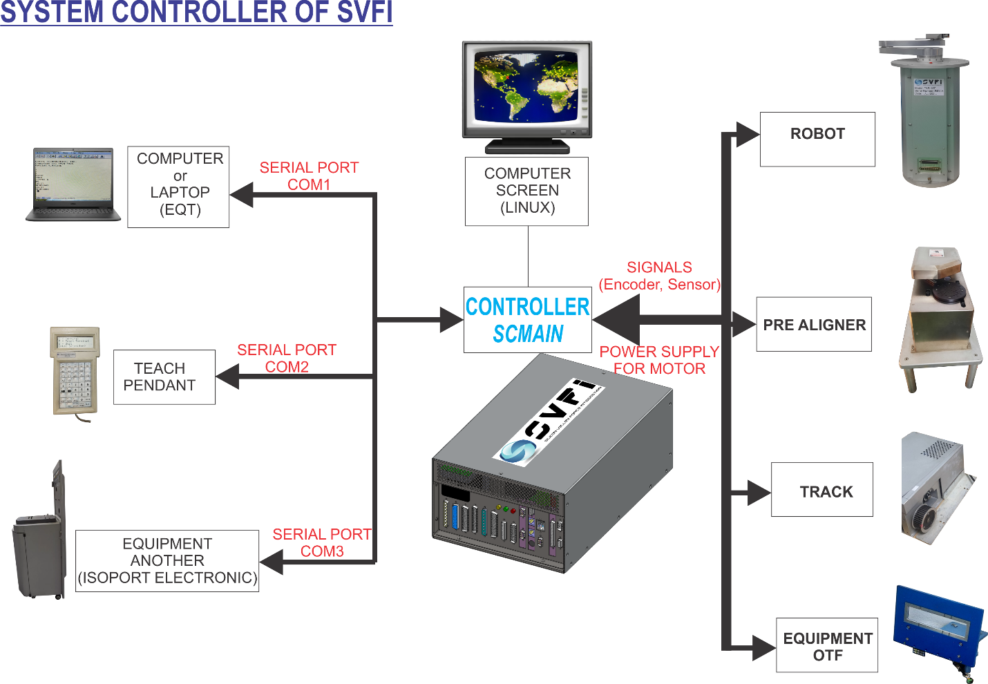

The NEW CONTROLLER runs the SCMAIN code to control the following related devices:

*Bộ CONTROLLER NEW đươc tích hợp code SCMAIN để điều khiển những thiết bị liên quan như sau:*

1. **SERIAL PORT COM1:** This port is connected to the computer to input control commands via the EQT application. Command data from EQT will be transmitted to the controller of CONTROLLER NEW via serial standard, to control ROBOT, PRE ALIGNER, TRACK, OTF.

*Cổng này đươc kết nối với máy tính để nhâp lênh điều khiển qua ứng dụng EQT. Dữ liệu lệnh từ EQT sẽ truyền vào bộ điều khiển của CONTROLLER NEW qua chuẩn nối tiếp, để điều khiển ROBOT, PRE ALIGNER, TRACK, OTF.*

1. **SERIAL PORT COM2:** The port is connected to a handheld controller to control the ROBOT, PRE ALIGNER, TRACK.

*Cổng được kết nối bộ điều khiển cầm tay để điều khiển ROBOT, PRE ALIGNER, TRACK.*

1. **SERIAL PORT COM3:** Hiện tại mới biết để điều khiển ISOPORT.
2. **ROBOT:** The NEW CONTROLLER controls the ROBOT through signals sent from sensors, encoders and control sources by ADVANCED MOTION CONTROLS.

*Bộ CONTROLLER NEW điều khiển ROBOT qua tín hiệu gửi về từ sensor, encoder và nguồn điều khiển bởi ADVANCED MOTION CONTROLS.*

1. **PRE ALIGNER:** The NEW CONTROLLER controls the ROBOT through signals sent from sensors, data, encoders and control sources by ADVANCED MOTION CONTROLS.

Bộ CONTROLLER NEW điều khiển PRE ALIGNER qua tín hiệu gửi về từ sensor, encoder, data và nguồn điều khiển bởi ADVANCED MOTION CONTROLS.

1. **TRACK:** The NEW CONTROLLER controls the ROBOT through signals sent from sensors, data, encoders and control sources by ADVANCED MOTION CONTROLS.

Bộ CONTROLLER NEW điều khiển PRE ALIGNER qua tín hiệu gửi về từ sensor, encoder và nguồn điều khiển bởi ADVANCED MOTION CONTROLS.

1. **OTF:** The NEW CONTROLLER controls the OTF via signals sent back from the sensor.

Bộ CONTROLLER NEW điều khiển OTF qua tín hiệu gửi về từ sensor.

1. **COMPUTER SCREEN:** Screen to display SCMAIN code operation.

Màn hình để hiển thị vận hành code SCMAIN.